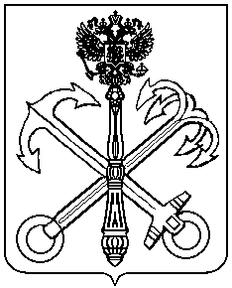

МЕСТНАЯ АДМИНИСТРАЦИЯ

ВНУТРИГОРОДСКОГО МУНИЦИПАЛЬНОГО ОБРАЗОВАНИЯ САНКТ-ПЕТЕРБУРГА МУНИЦИПАЛЬНЫЙ ОКРУГ
КОМЕНДАНТСКИЙ АЭРОДРОМ

ПОСТАНОВЛЕНИЕ

29.06.2016 года Санкт-Петербург №290

О внесении изменений в Постановление Местной администрации №115 от 27.03.2014 года "Об определении границ прилегающих к некоторым организациям и объектам территорий, на которых не допускается розничная продажа алкогольной продукции на территории Муниципального образования Комендантский аэродром"

В соответствии с п.2, 4 ст.16 Федерального закона от 22.11.1995 №171-ФЗ «О государственном регулировании производства и оборота этилового спирта, алкогольной и спиртосодержащей продукции и об ограничении потребления (распития) алкогольной продукции», Федеральным законом от 04.12.2007 года №329-ФЗ "О Физической культуре и спорте в Российской Федерации", постановлением Правительства Российской Федерации от 27.12.2012 №1425 «Об определении органами государственной власти субъектов Российской Федерации мест массового скопления граждан и мест нахождения источников повышенной опасности, в которых не допускается розничная продажа алкогольной продукции, а также определении органами местного самоуправления границ прилегающих к некоторым организациям и объектам территорий, на которых не допускается розничная продажа алкогольной продукции», Законом Санкт-Петербурга от 10.02.2014 года №50-5 "Об обороте алкогольной и спиртосодержащей продукции в Санкт-Петербурге", Законом Санкт-Петербурга от 23.09.2009 №420-79 «Об организации местного самоуправления в Санкт-Петербурге», Уставом Муниципального образования Муниципальный округ Комендантский аэродром
ПОСТАНОВЛЯЮ:
- Внести следующие изменения в приложение №1 "Схемы границ прилегающих территорий, на которых не допускается розничная продажа алкогольной продукции на территории Муниципального образования Муниципальный округ Комендантский аэродром для детских организаций (масштаб 1:2000)" к постановлению Местной администрации №115 от 27.03.2014 года: дополнить приложение пунктом 17 и читать согласно приложения №1 к настоящему постановлению.
- Внести следующие изменения в приложение №2 "Схемы границ прилегающих территорий, на которых не допускается розничная продажа алкогольной продукции на территории Муниципального образования Муниципальный округ Комендантский аэродром для образовательных организаций (масштаб 1:2000)" к постановлению Местной администрации №115 от 27.03.2014 года: дополнить приложение пунктом 11 и читать согласно приложения №2 к настоящему постановлению.
- Внести следующие изменения в приложение №3 "Схемы границ прилегающих территорий, на которых не допускается розничная продажа алкогольной продукции на территории Муниципального образования Муниципальный округ Комендантский аэродром для медицинских организаций (масштаб 1:2000)" к постановлению Местной администрации №115 от 27.03.2014 года: пункты 10, 14-16, 18-21, 23, 25-27, 29 читать наименование учреждений в новой редакции, дополнить приложение пунктами 32-43 и читать все согласно приложения №3 к настоящему постановлению.
- Контроль исполнения настоящего постановления оставляю за собой.
- Настоящее постановление вступает в силу с момента его официального опубликования.

Глава Местной администрации  МО Комендантский аэродром |  | М.Ю.Брызгалова

Приложение №1 к ПМА
от 29.06.2016 №290
Схемы границ прилегающих территорий, на которых не допускается розничная продажа алкогольной продукции на территории Муниципального образования Муниципальный округ Комендантский аэродром для детских организаций (масштаб 1:2000)
1 | ГДОУ "Детский сад №3". Аэродромная ул., д.7, корп.2 | 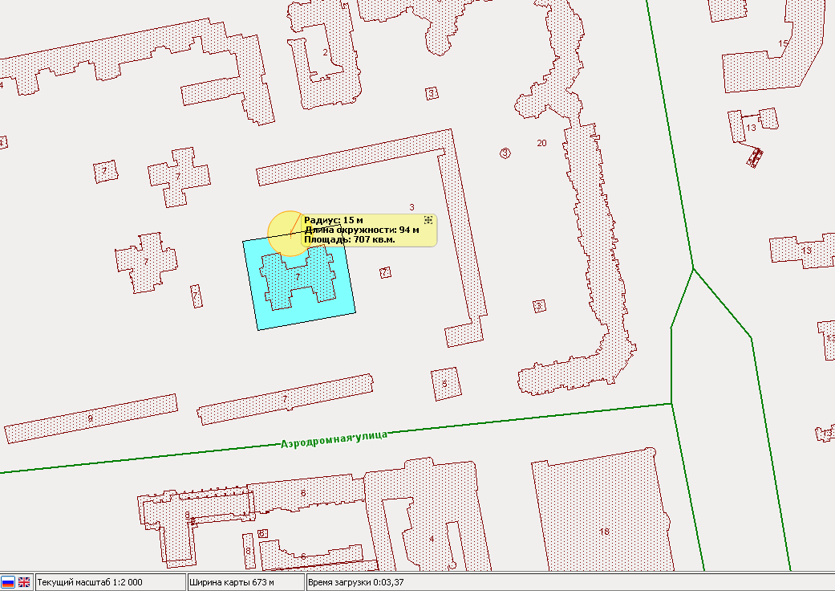
2 | Детский сад дошкольного отделения ГОУ "Гимназия №66". Аэродромная ул. д.13, корп.2 | 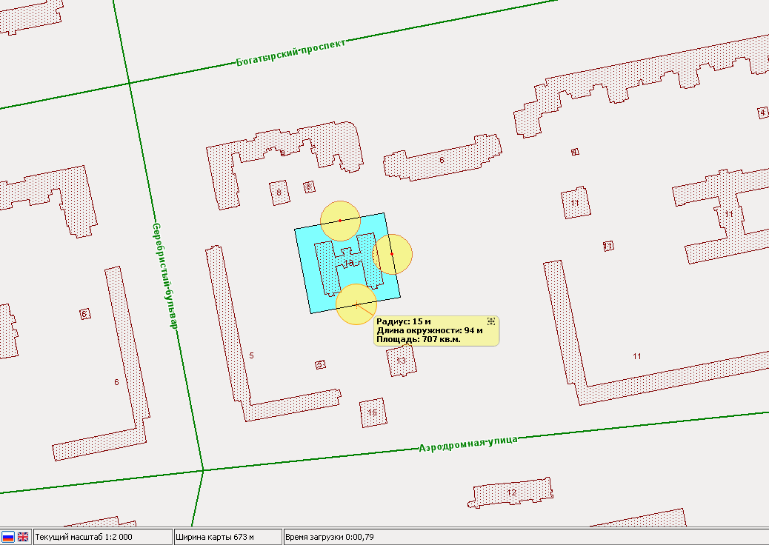
3 | ГДОУ "Детский сад №8". Серебристый бульвар д.6, корп.2 | 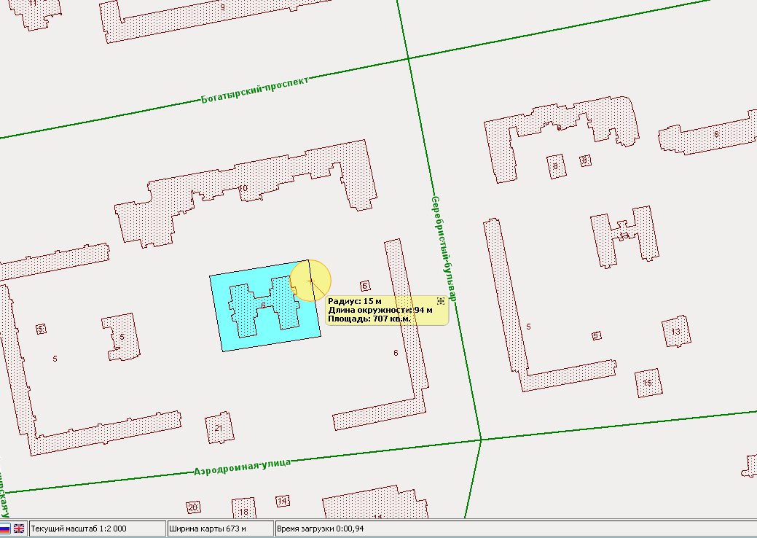
4 | ГДОУ "Детский сад №4". Байконурская д.7, корп.2 | 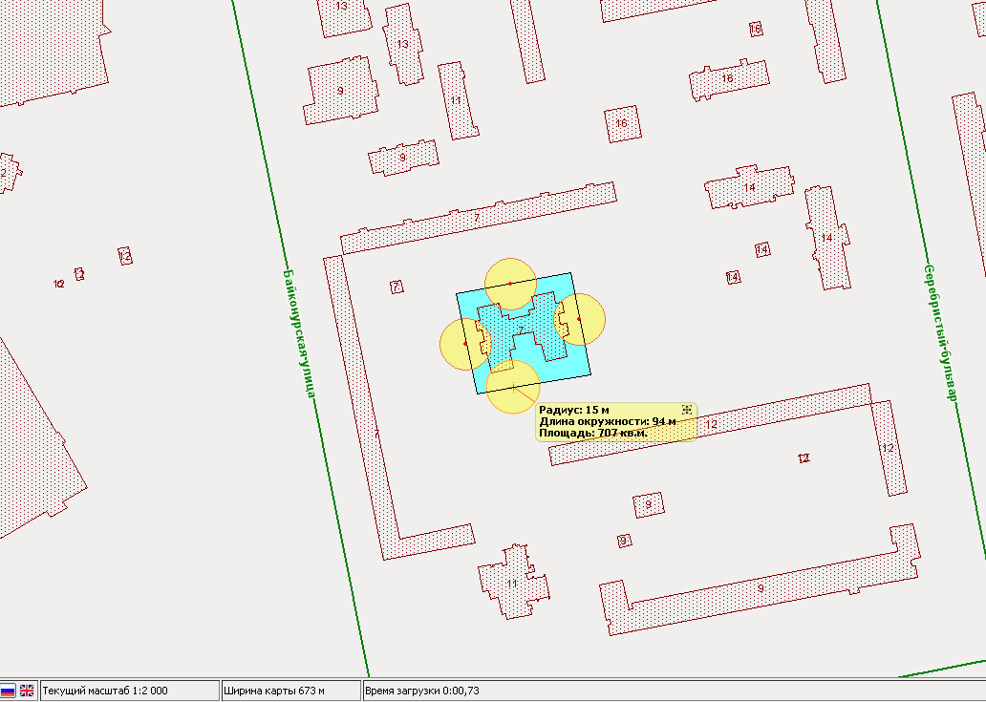
5 | ГДОУ "Детский сад №13". Серебристый бульвар д.11, корп.2 | 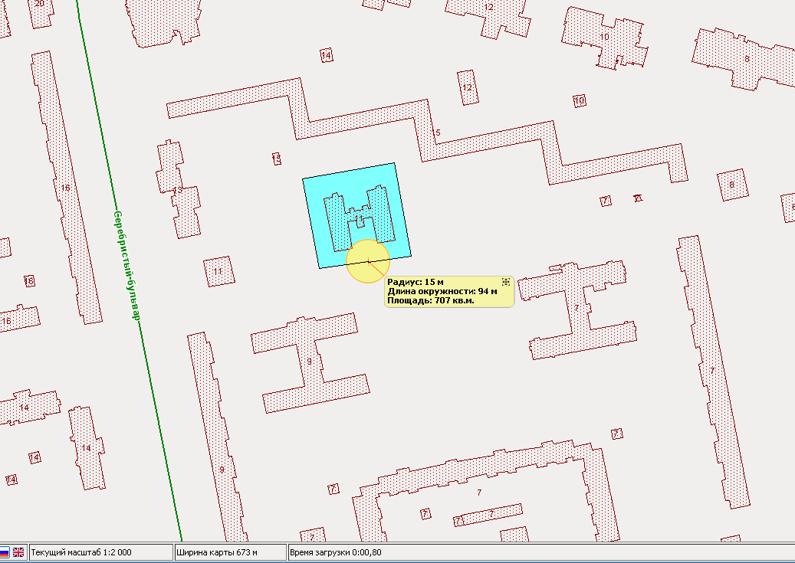
6 | ГДОУ "Детский сад №7". Богатырский д.5, корп.4 | 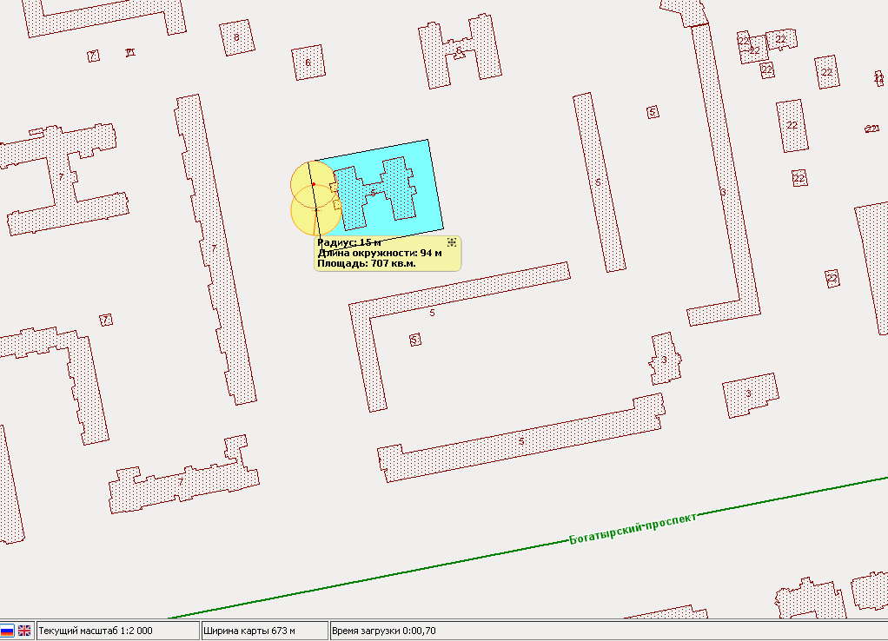
7 | ГДОУ "Детский сад №32". пр.Испытателей д.6, корп.2 | 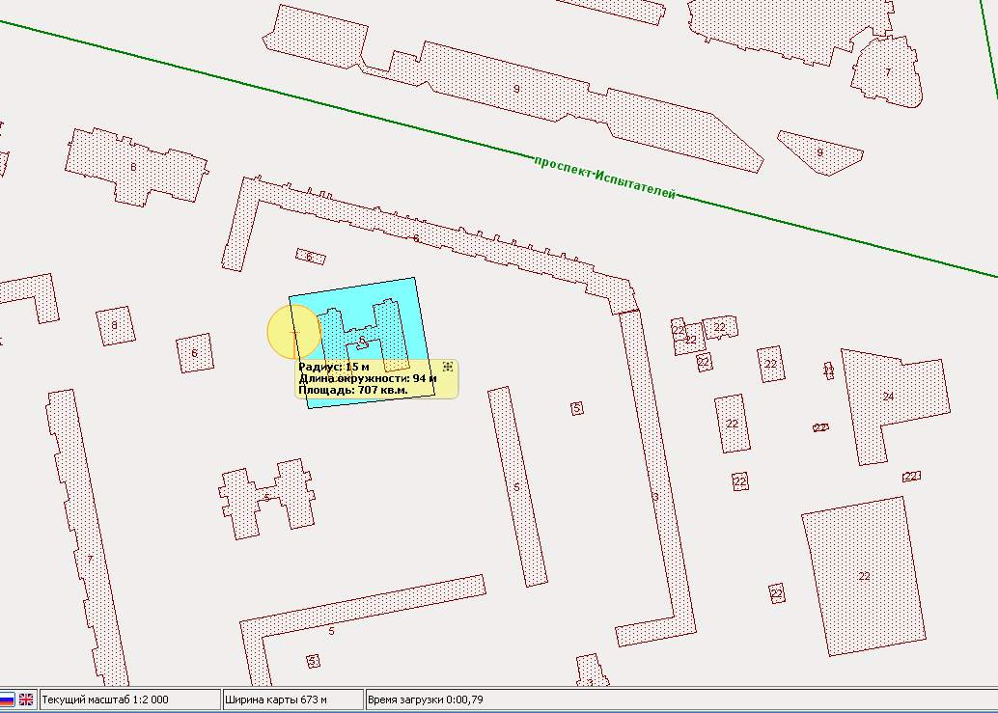
8 | ГДОУ "Детский сад №36". пр.Испытателей д.11, корп.2 | 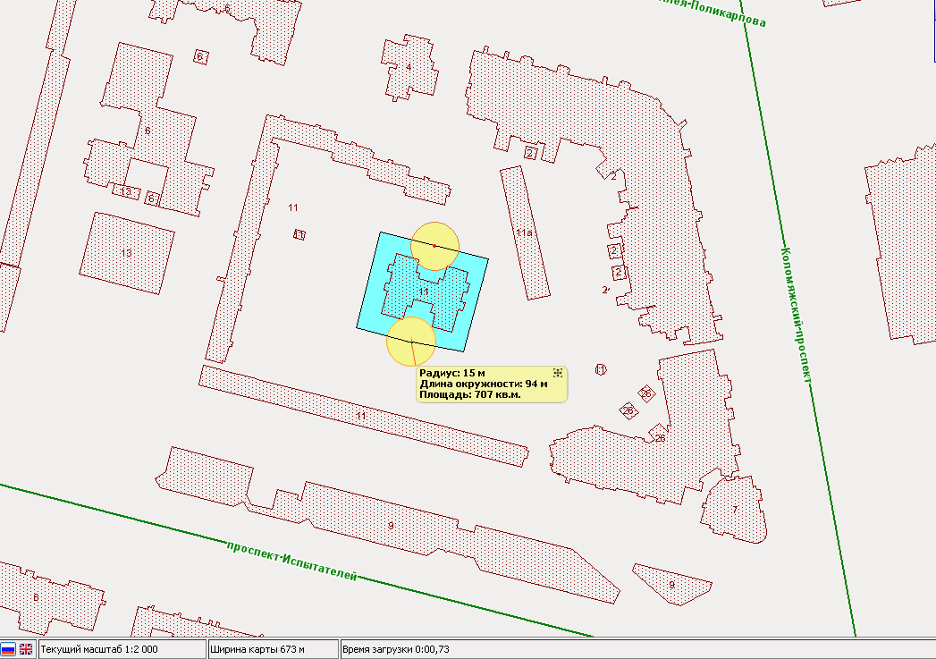
9 | ГДОУ "Детский сад №23". пр.Испытателей д.15, корп.2 | 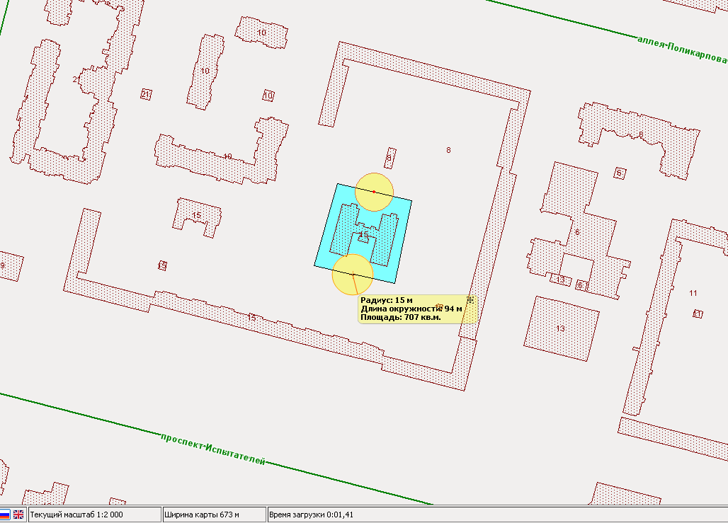
10 | ГДОУ "Детский сад №29". пр.Испытателей д.21, литер А | 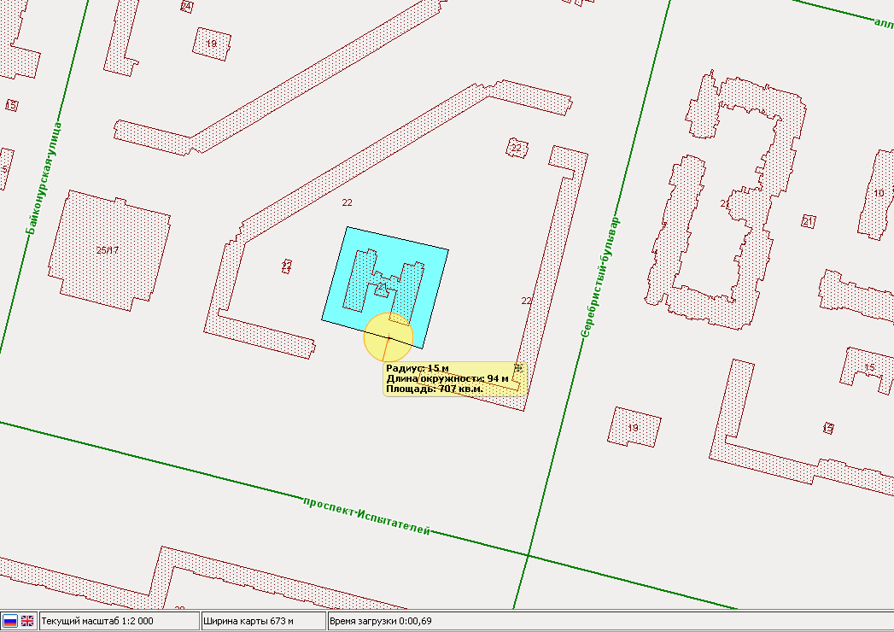
11 | ГДОУ "Детский сад №1". Байконурская д.19, корп.3 | 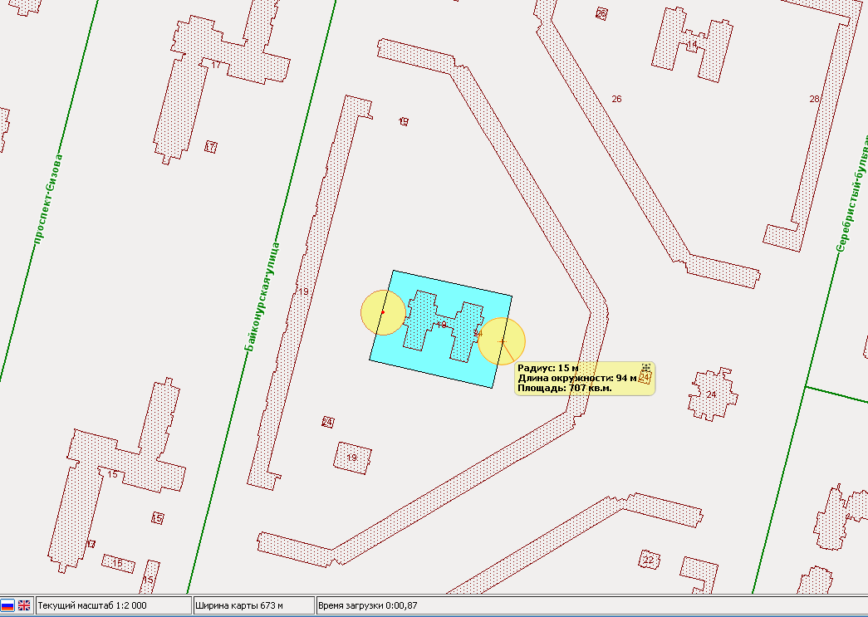
12 | ГДОУ "Детский сад №37". пр.Королева д.14 | 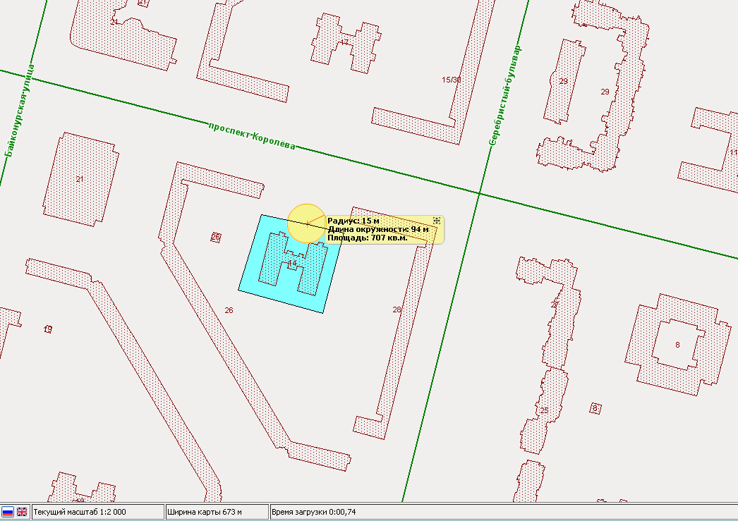
13 | ГДОУ "Детский сад №33". аллея Поликарпова д.3, корп.2 | 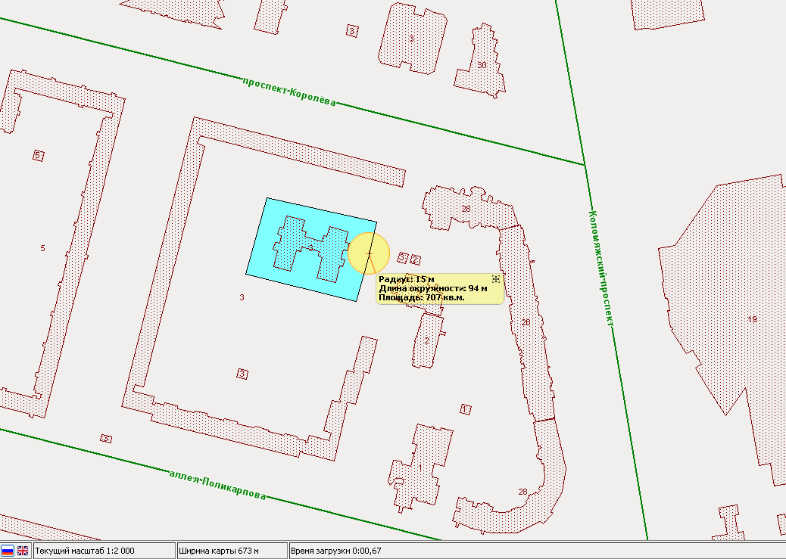
14 | ГДОУ "Детский сад №2". пр.Королева д.17 | 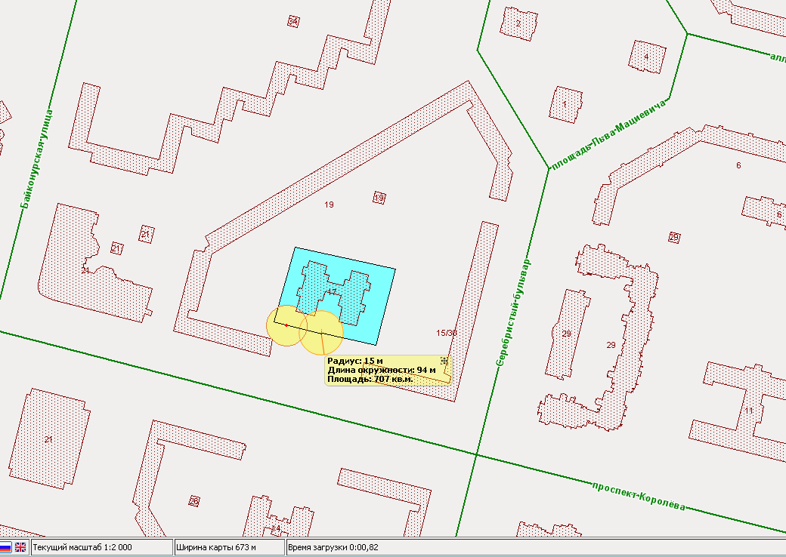
15 | ГБОУ "Детский сад №41". аллея Котельникова д.6, корп.2 | 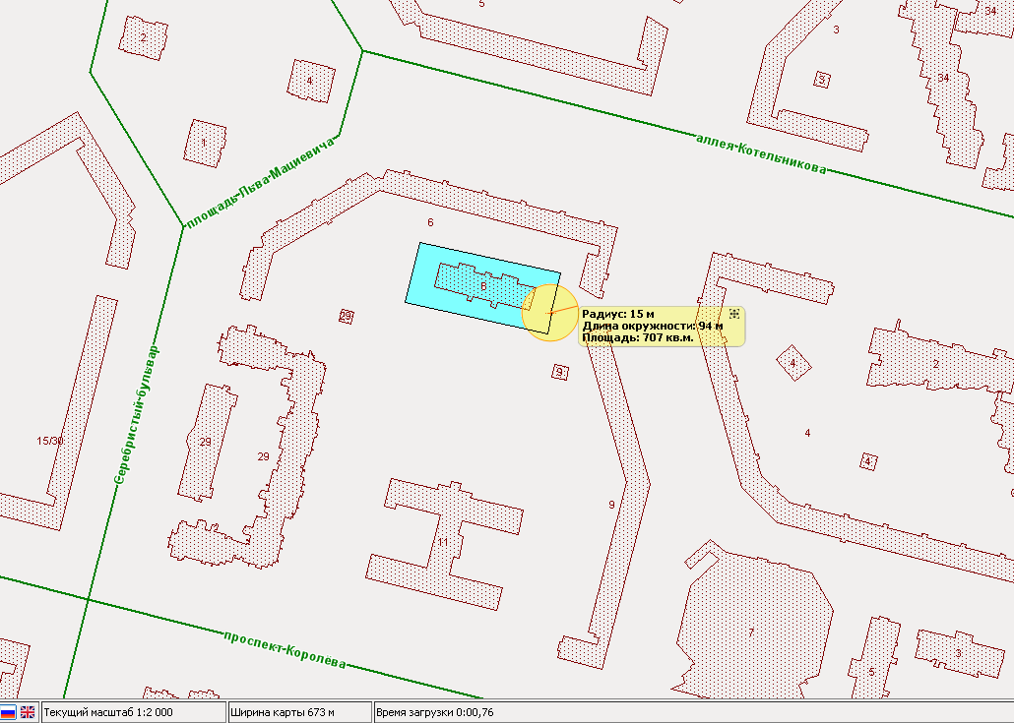
16 | ГБОУ "Детский сад №5" аллея Котельникова д.5, корп.2 | 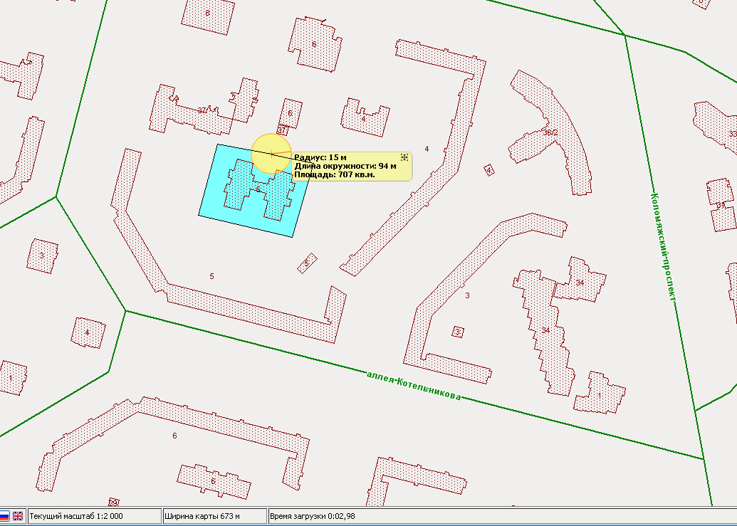
17 | Детский сад "Лимпик" Фермское шоссе д.20, корп.1

Приложение №2 к ПМА
от 29.06.2016 №290
Схемы границ прилегающих территорий, на которых не допускается розничная продажа алкогольной продукции на территории Муниципального образования Муниципальный округ Комендантский аэродром для образовательных организаций (масштаб 1:2000)
1 | ГОУ "Школа №43". Серебристый бульвар д.16, корп.3 | 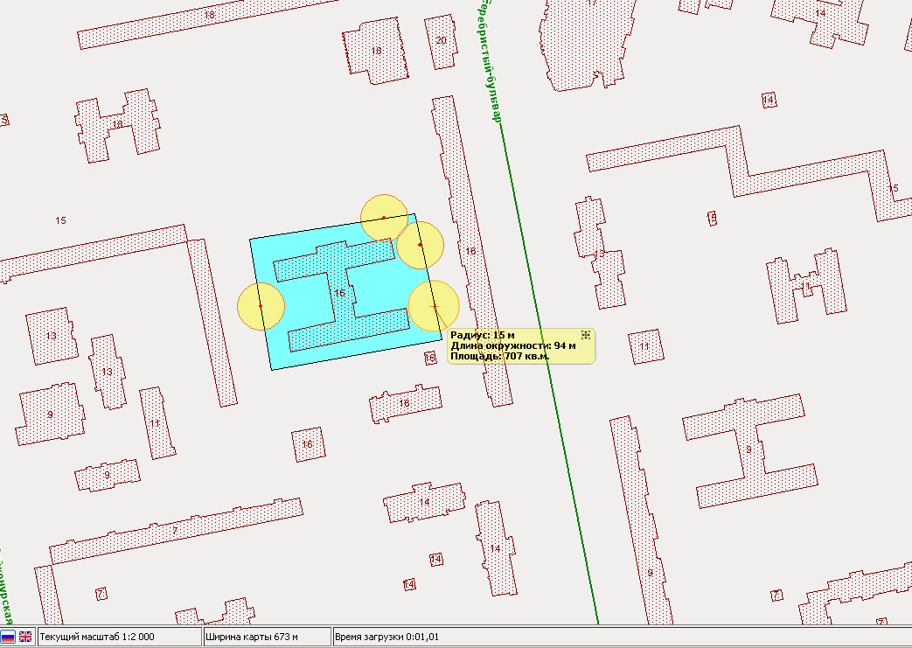
2 | ГОУ "Школа №48". пр.Королева д.8, литер А | 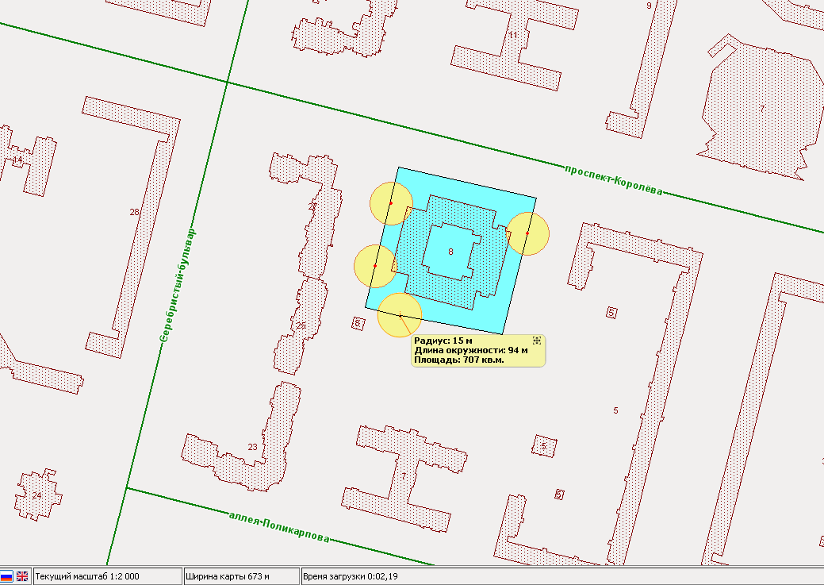
3 | ГОУ "Гимназия №52". Богатырский пр., д.7, корп.4 | 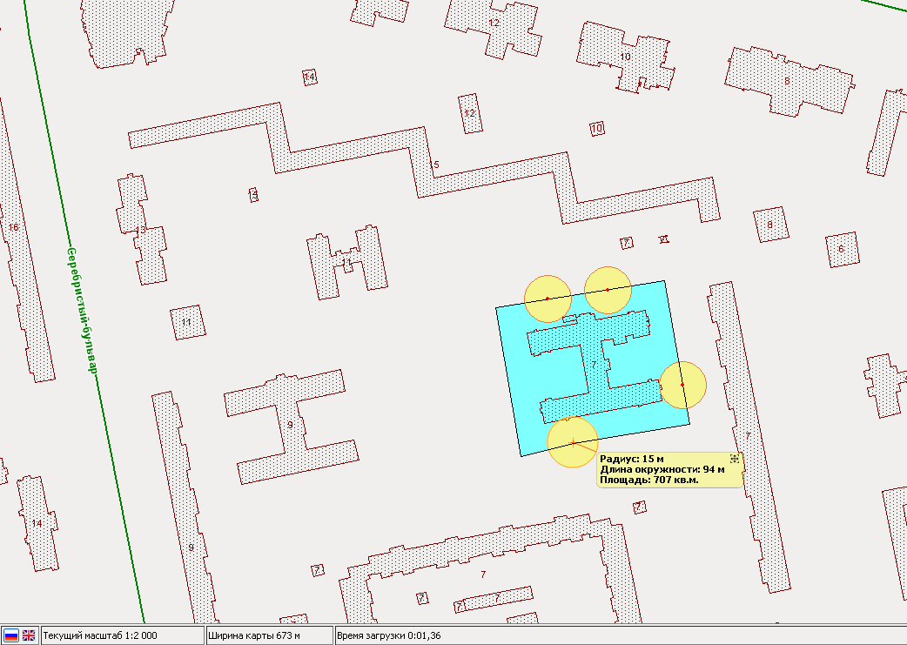
4 | ГОУ "Школа №57". аллея Поликарпова д.7 | 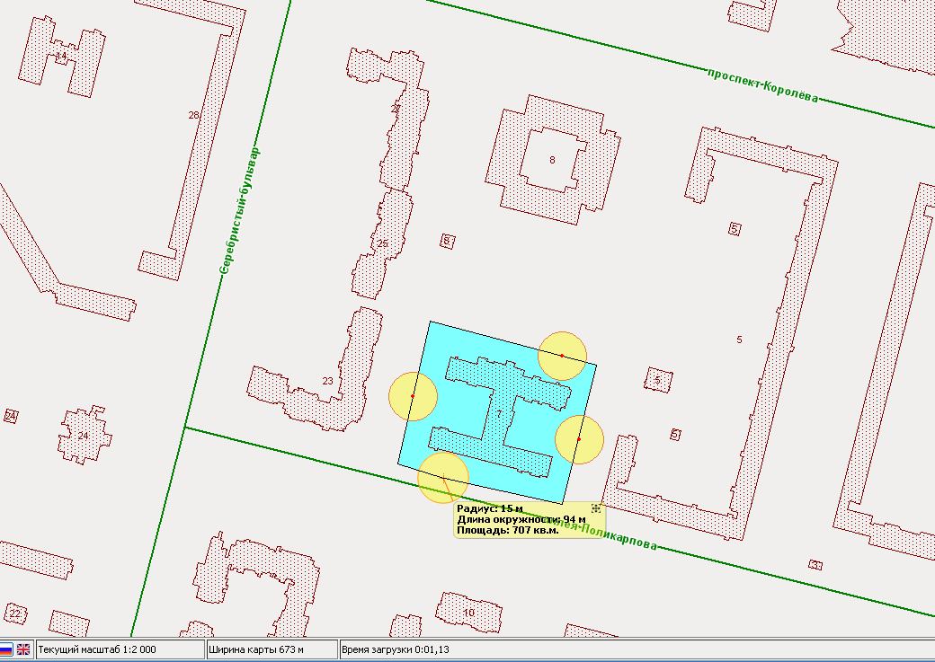
5 | ГОУ "Школа №58". пр.Королева д.11 | 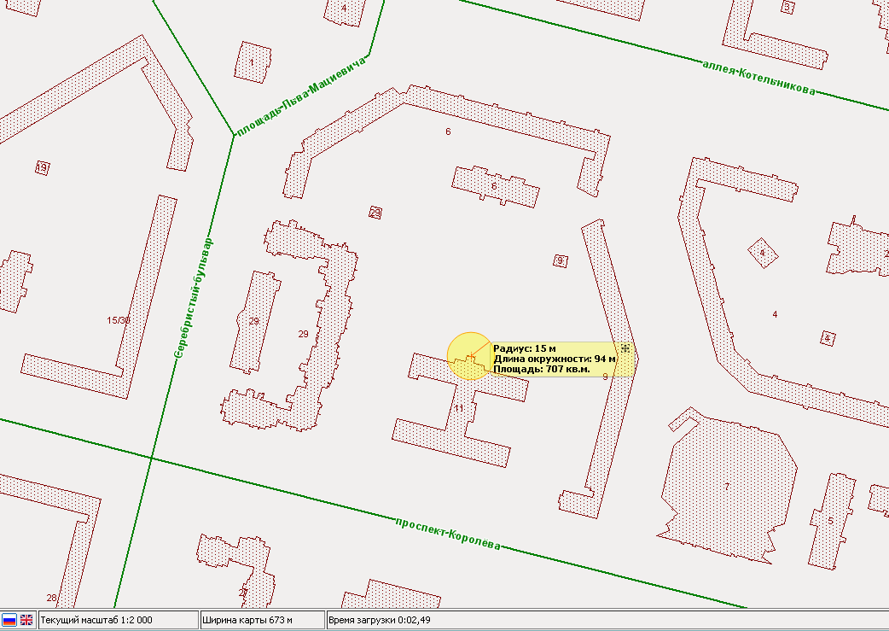
6 | ГОУ "Школа №59". Байконурская ул. д.25 | 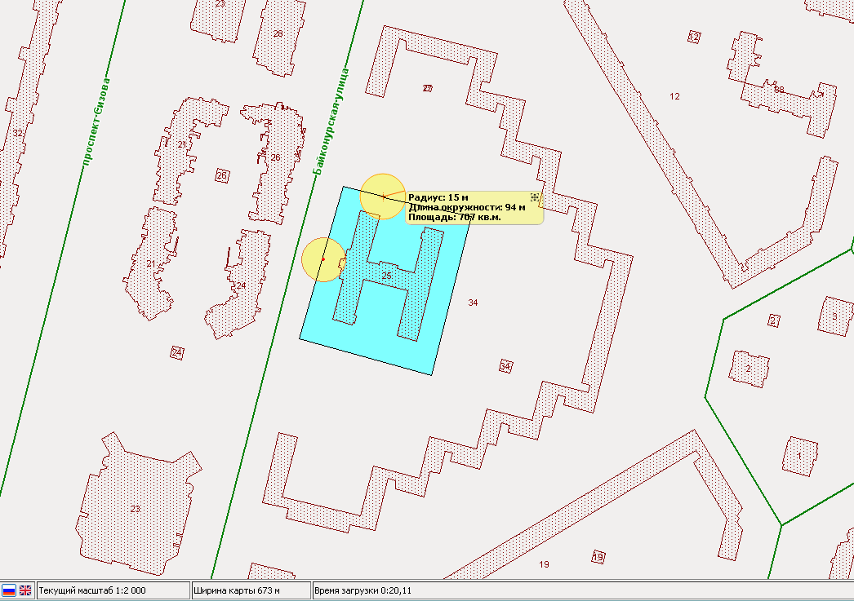
7 | ГОУ "Гимназия №66". ул.Аэродромная д.11, корп.2 | 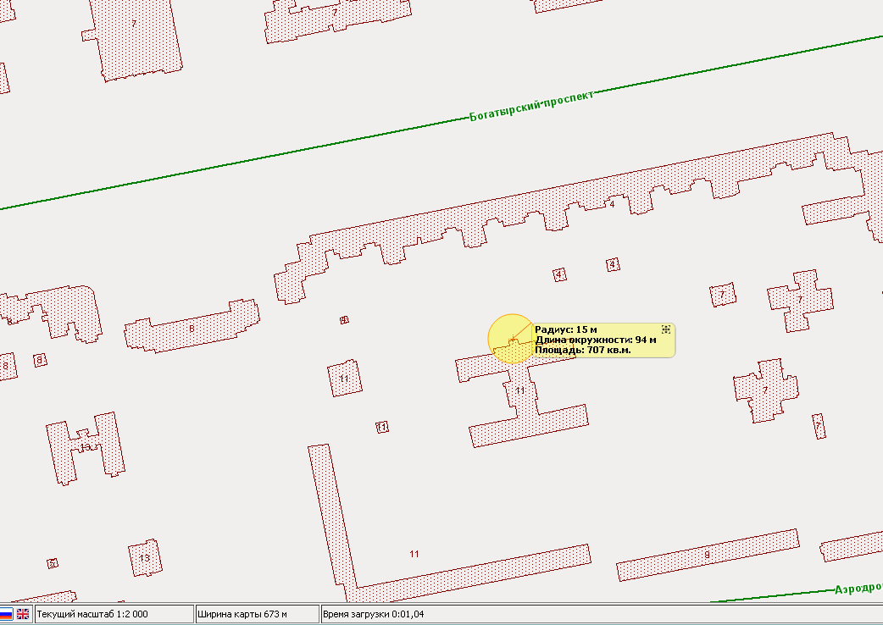
8 | "Детский дом №6". аллея Котельникова д.1 | 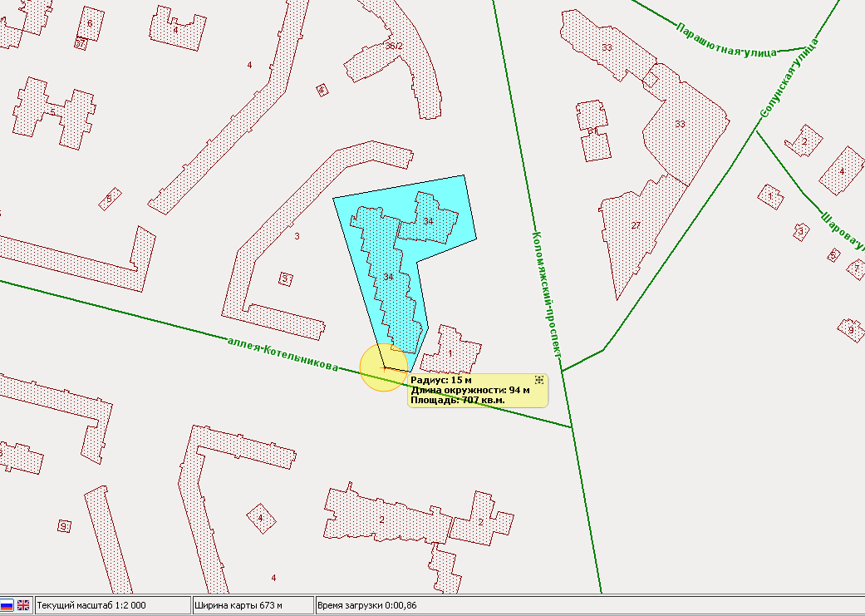
9 | Спецшкола №1. ул.Аккуратова д.11 | 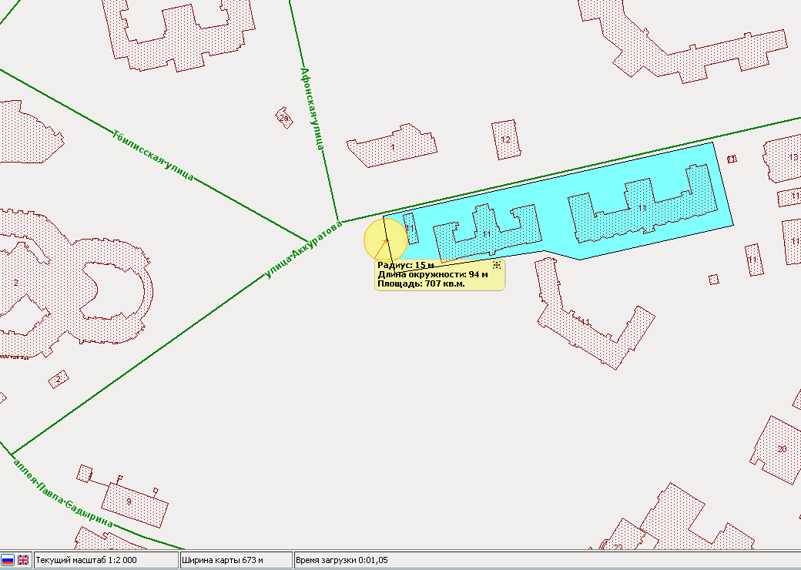
10 | ГОУ "Школа №43". Серебристый бульвар д.9, корп.2 | 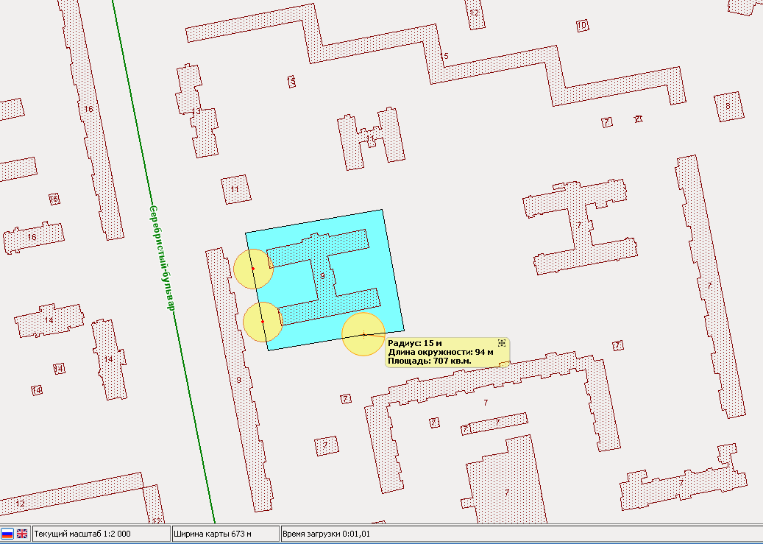
11 | Спецшкола №2. ул.Аккуратова д.11
Приложение №3 к ПМА
от 29.06.2016 №290
Схемы границ прилегающих территорий, на которых не допускается розничная продажа алкогольной продукции на территории Муниципального образования Муниципальный округ Комендантский аэродром для медицинских организаций (масштаб 1:2000)
1 | СПБ ГБУЗ "Городская поликлиника №98". Серебристый бульвар д.14, корп.1 | 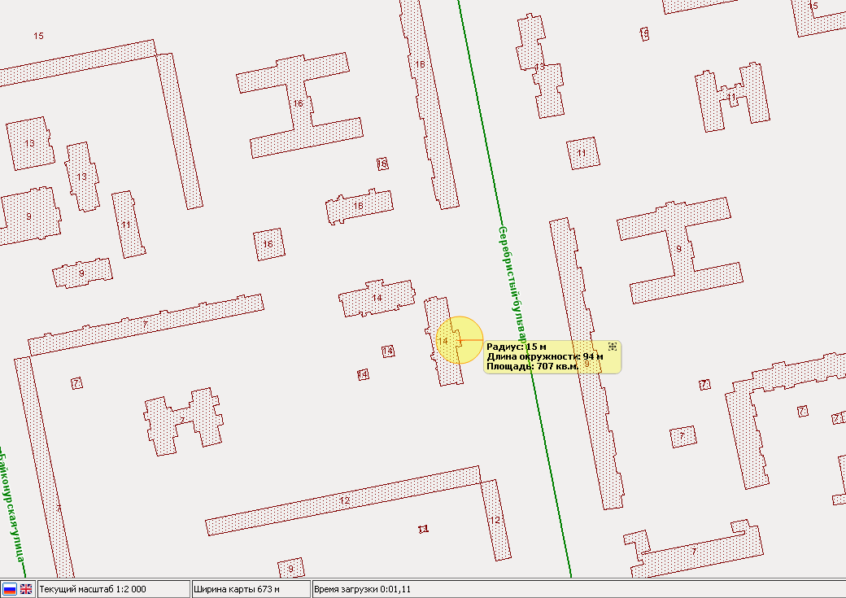
2 | СПБ ГБУЗ "Городская поликлиника №102".пр.Королева, д.5 | 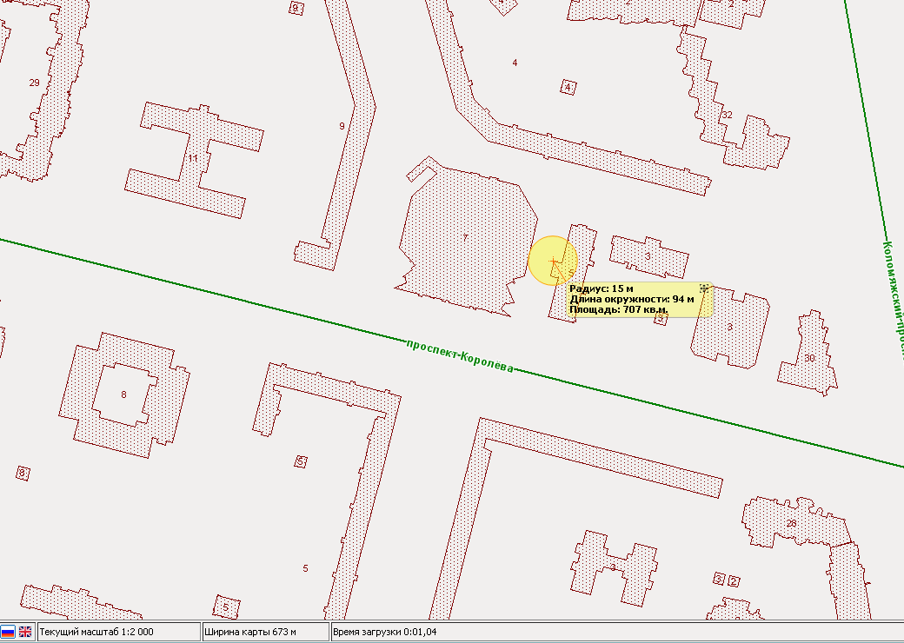
3 | СПБ ГБУЗ "Женская консультация №40". Богатырский пр., д.7, корп.5 | 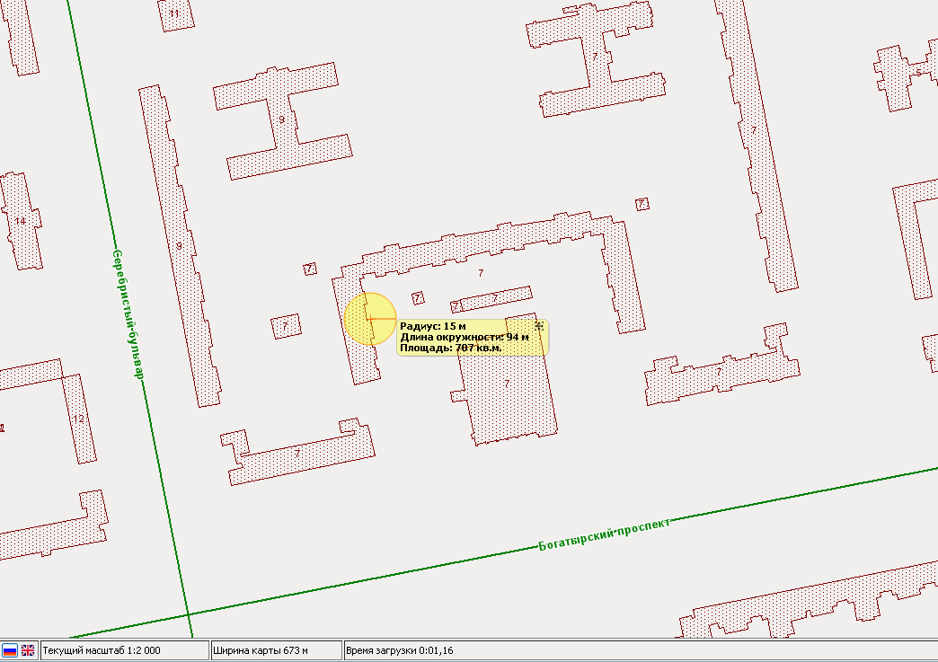
4 | СПБ ГБУЗ "Детская поликлиника №30". пр.Королева д.3, корп.2 | 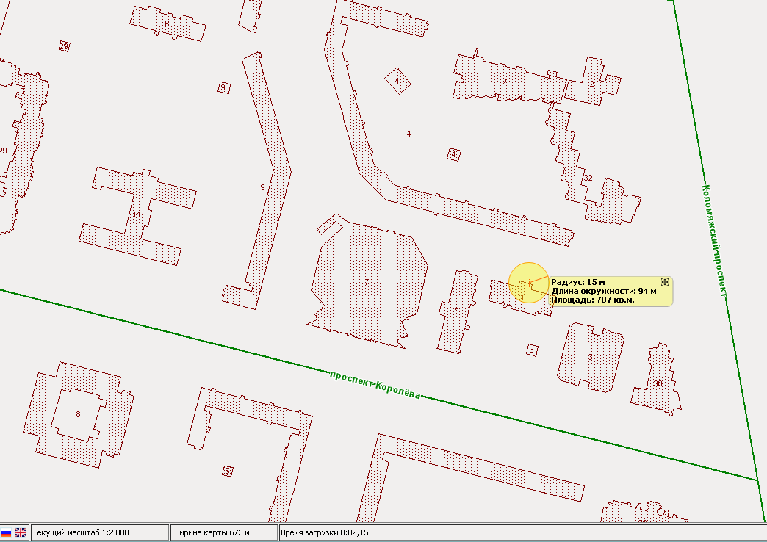
5 | Детское поликлиническое отделение №4 СПБ ГБУЗ «Детская поликлиника №30». Серебристый бульвар, д.14, корп.2 | 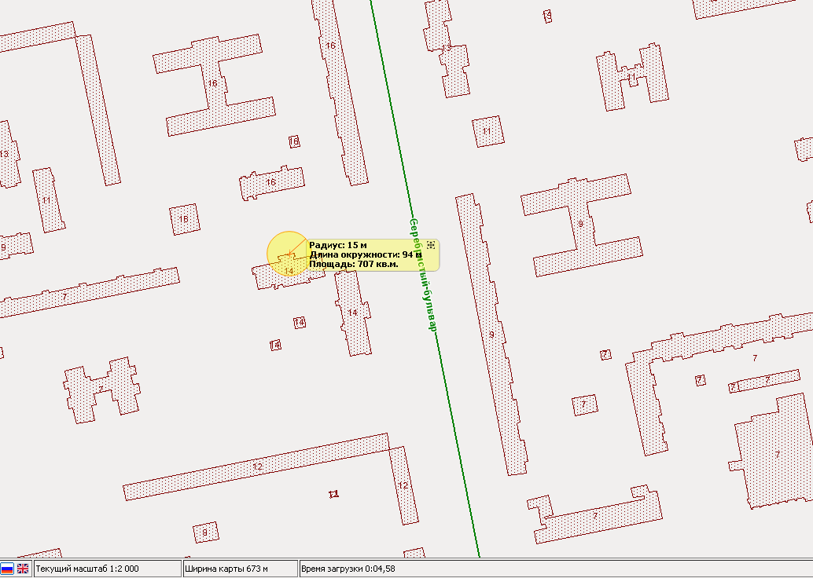
6 | Отделение травматологии СПБ ГБУЗ "Городская поликлиника №114" ул.Генерала Хрулева д.7а | 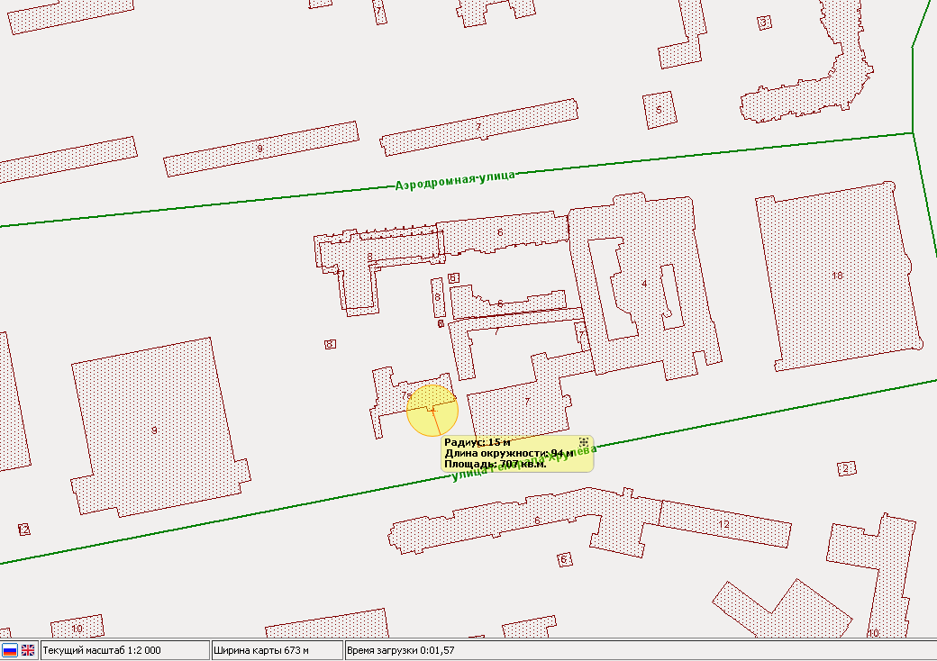
7 | Флюорографическая станция Приморского района. Аллея Поликарпова д.6, корп.2 | 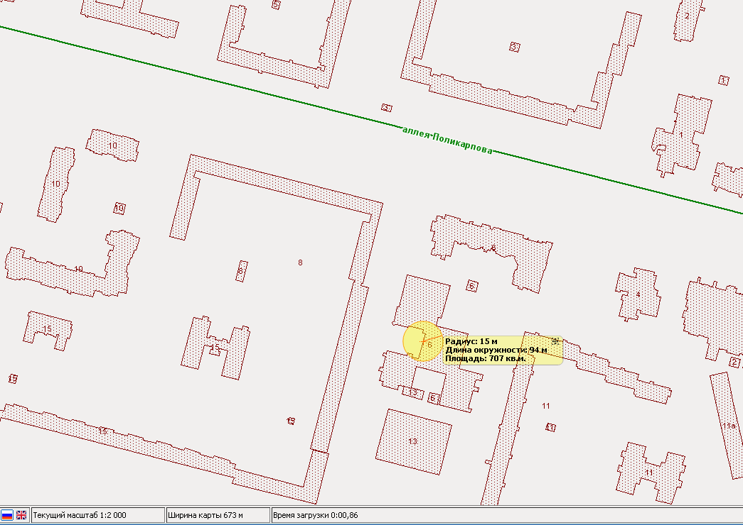
8 | СПБ ГБУЗ "Городская стоматологическая поликлиника №33". ул.Королева д.3, корп.1 | 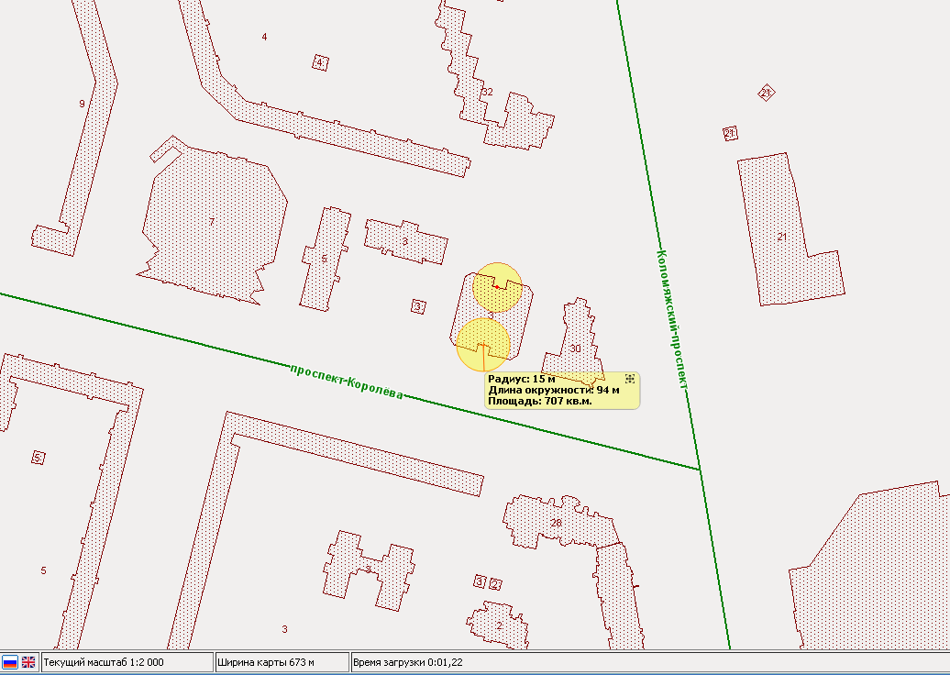
9 | Полис. Участковые врачи. Коломяжский пр. д.20 | 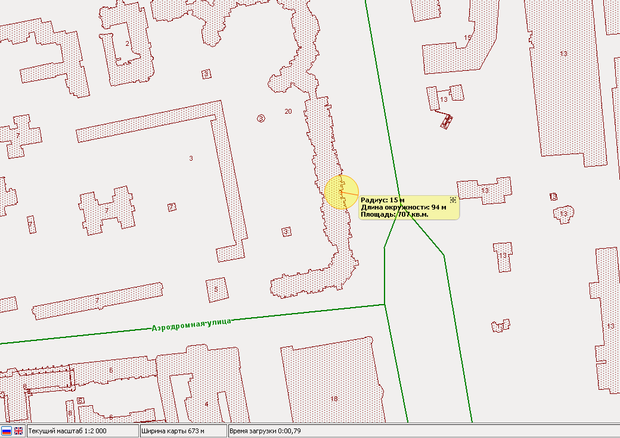
10 | ЗАО "Северо-Западный Центр доказательной медицины. Коломяжский пр. д.20, лит.А, часть помещения 74Н (к.4, 7) | 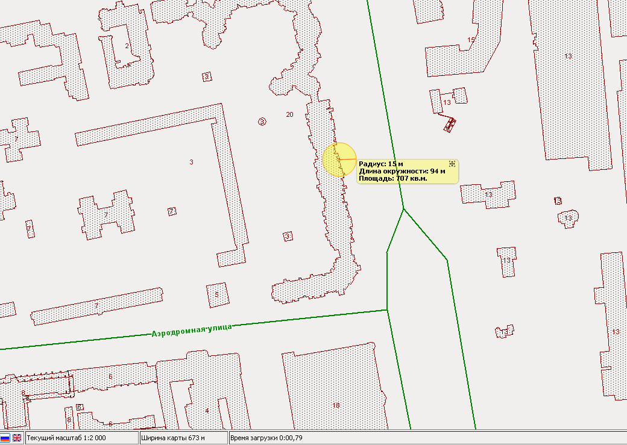
11 | Клиника доброго стоматолога. Коломяжский пр. д.20 | 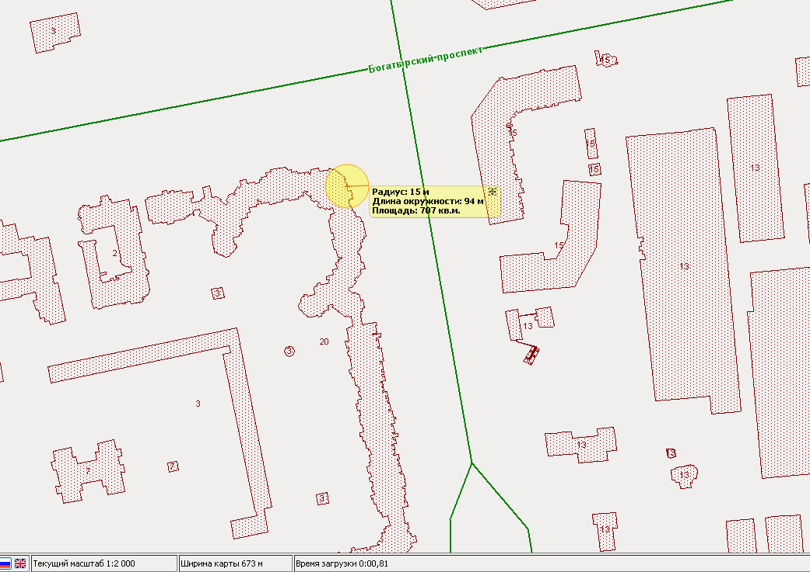
12 | исключен | 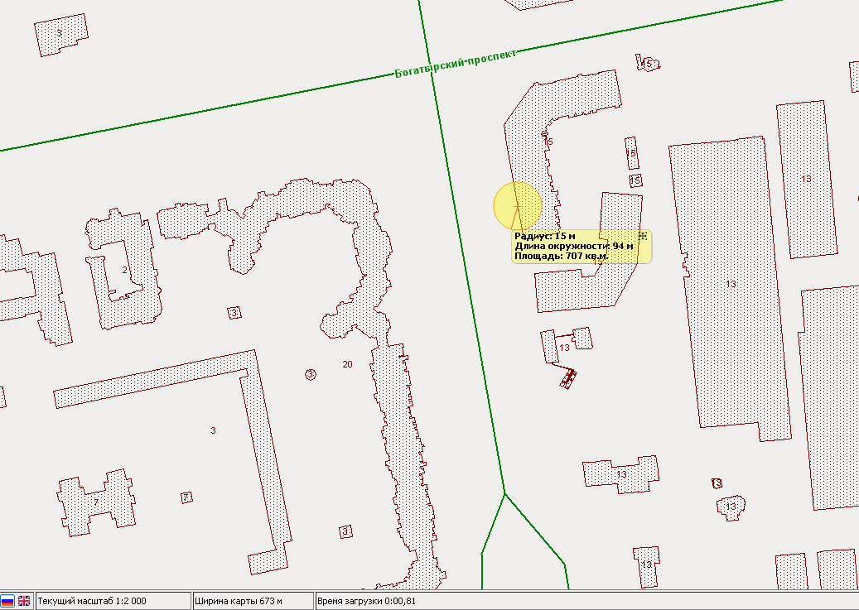
13 | 33-й зуб. пр.Испытателей д.6, корп.1 | 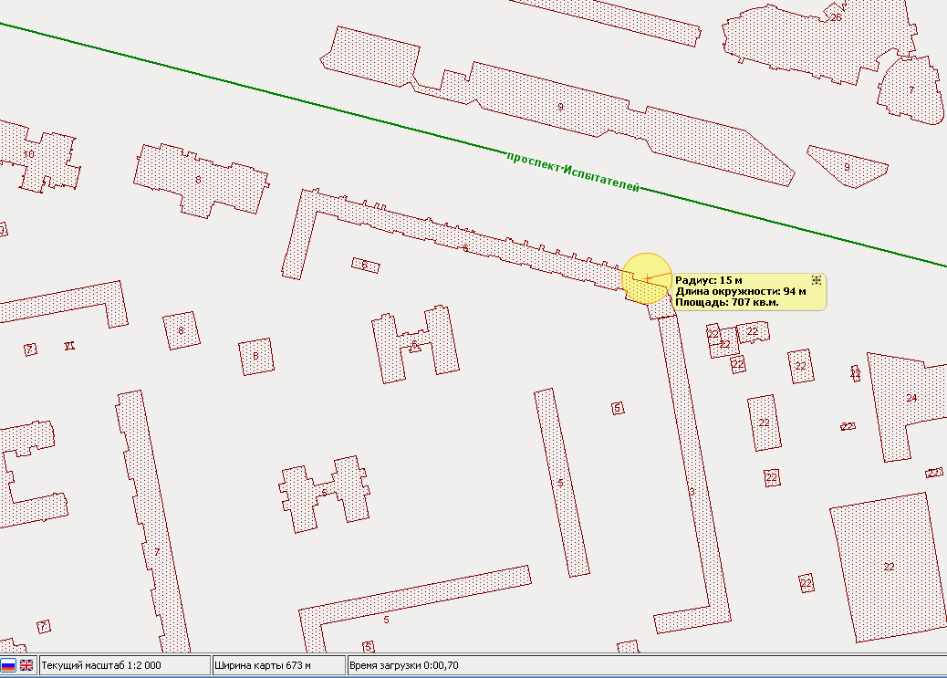
14 | Общество с ограниченной ответственностью «Кардиоцентр "Черная речка». пр.Испытателей д.8, корп.1 | 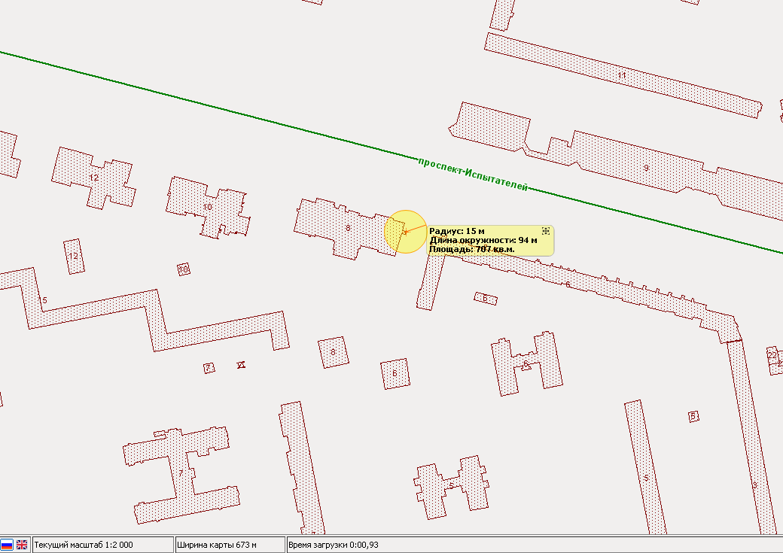
15 | Общество с ограниченной ответственностью "Медицинский центр "Панацея" пр.Испытателей д.10, лит.А. | 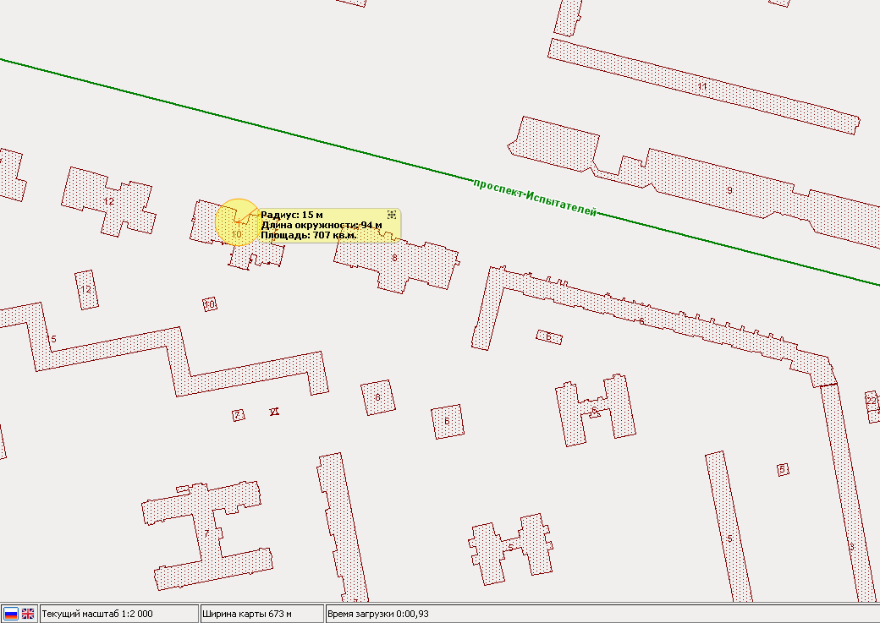
16 | Общество с ограниченной ответственностью "Серебро", Серебристый бульвар д.17, корп.1, литер А, пом.22Н | 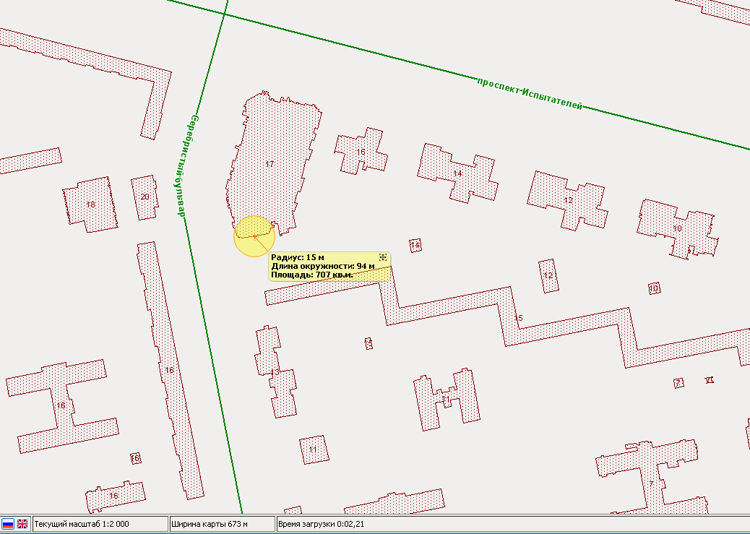
17 | Медицинское объединение "ОНА". Серебристый бульвар д.20, литер А | 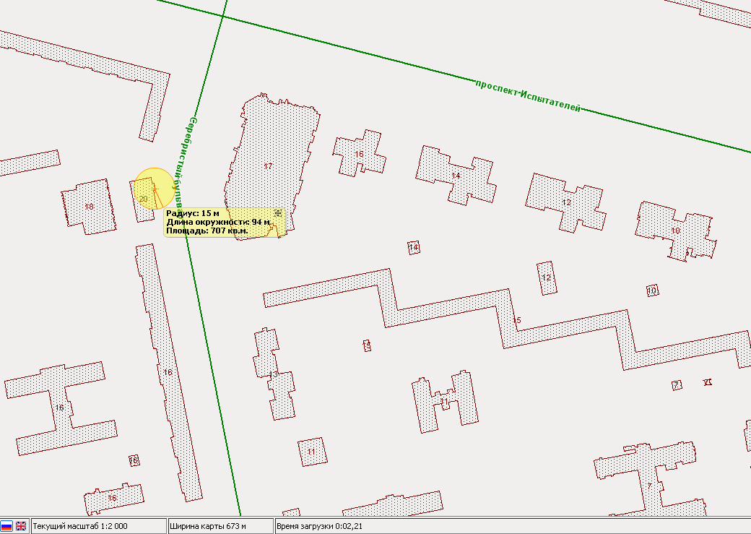
18 | Общество с ограниченной ответственностью "ДУНКАН СПб". Серебристый бульвар д.21, пом.82Н, лит.А, ч.п.1-17 | 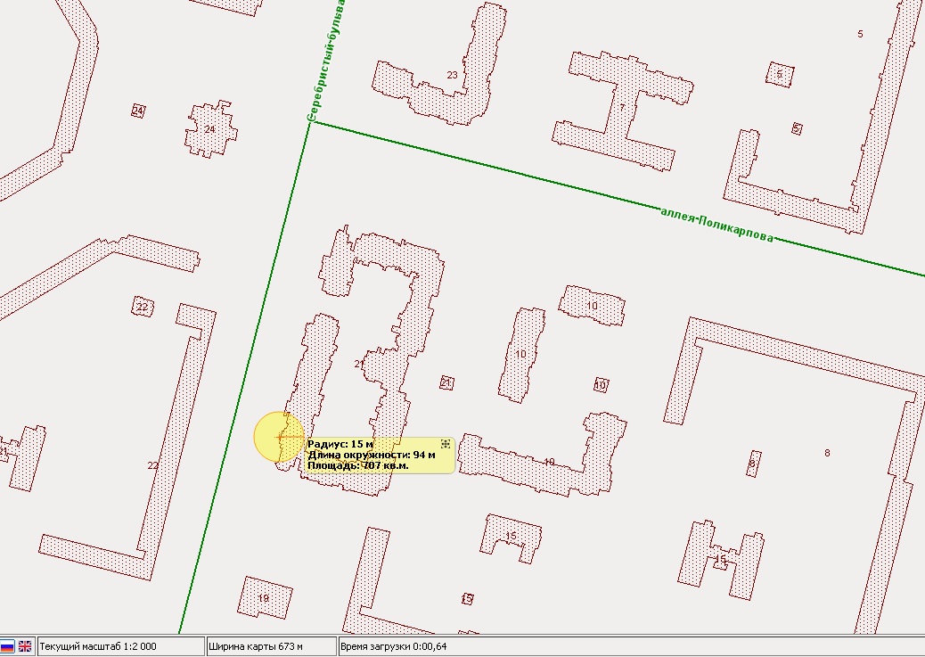
19 | Общество с ограниченной ответственностью "Ангиопроф". Серебристый бульвар д.21, лит.А, ч.п.85-Н (пом.6-15) | 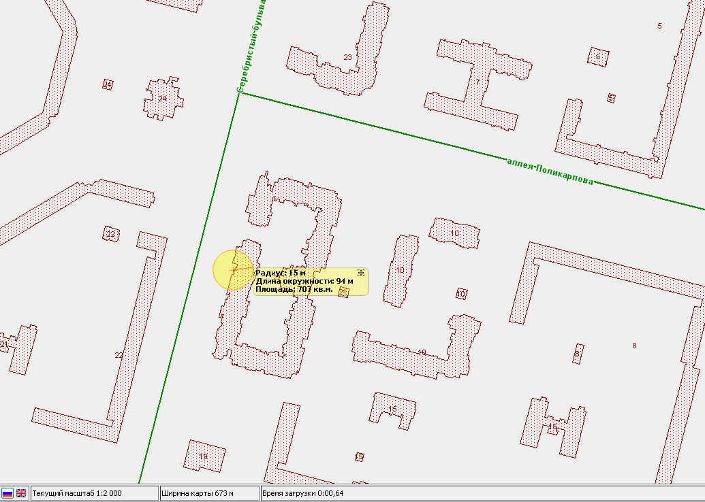
20 | исключен | 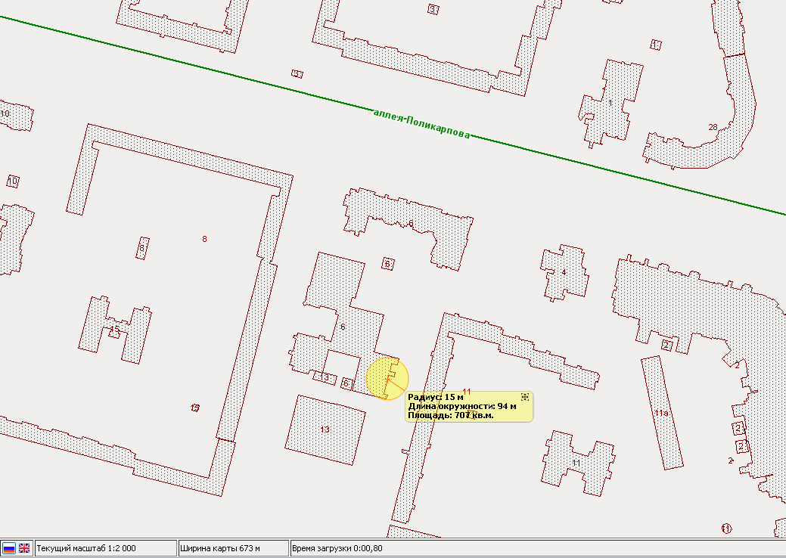
21 | Общество с ограниченной ответственностью "Остеомед". Аллея Поликарпова д.6, корп.1, лит.А, пом.21Н | 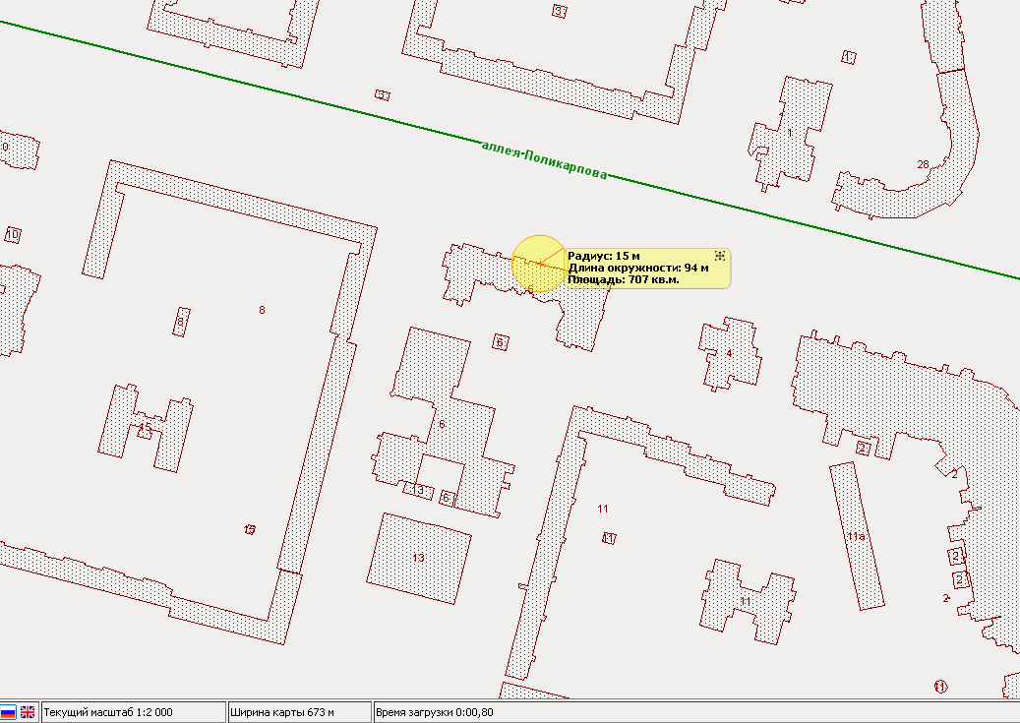
22 | Стоматологическая клиника А-Пломб. Аллея Поликарпова д.2 | 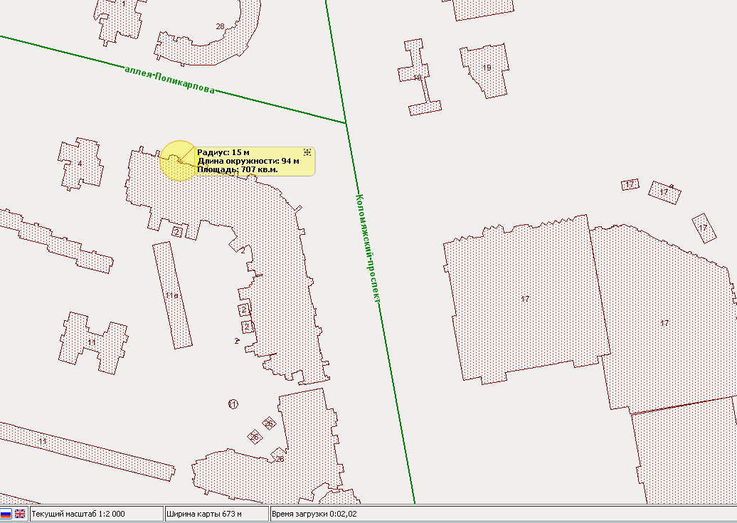
23 | Общество с ограниченной ответственностью "АТЛАНТ-ПРОФИ". Аллея Поликарпова д.2,лит.А, пом.28Н | 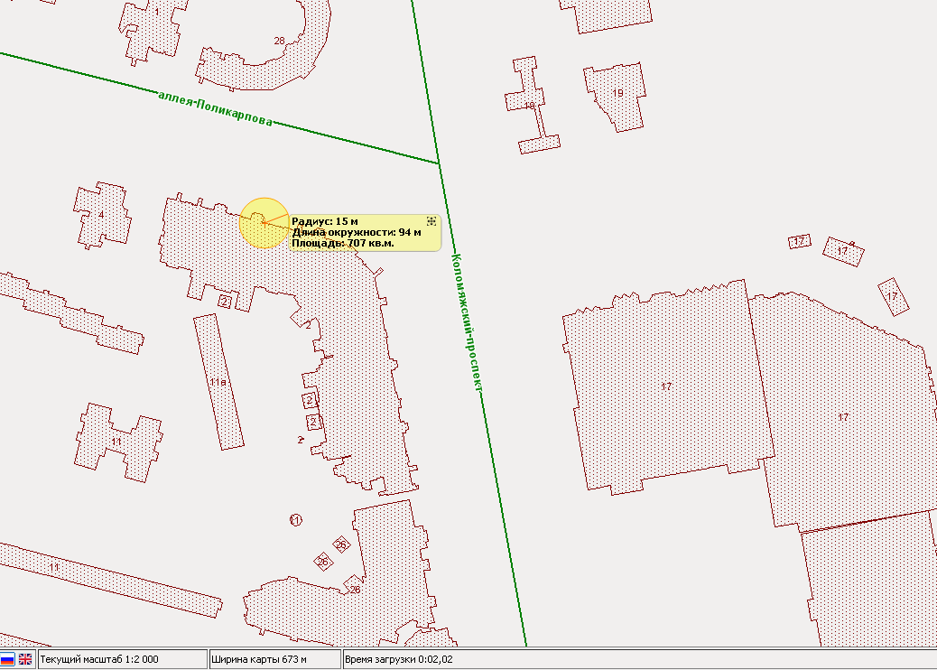
24 | Общество с ограниченной ответственностью "СТОМА-1". аллея Поликарпова д.2, лит.А, пом.9Н | 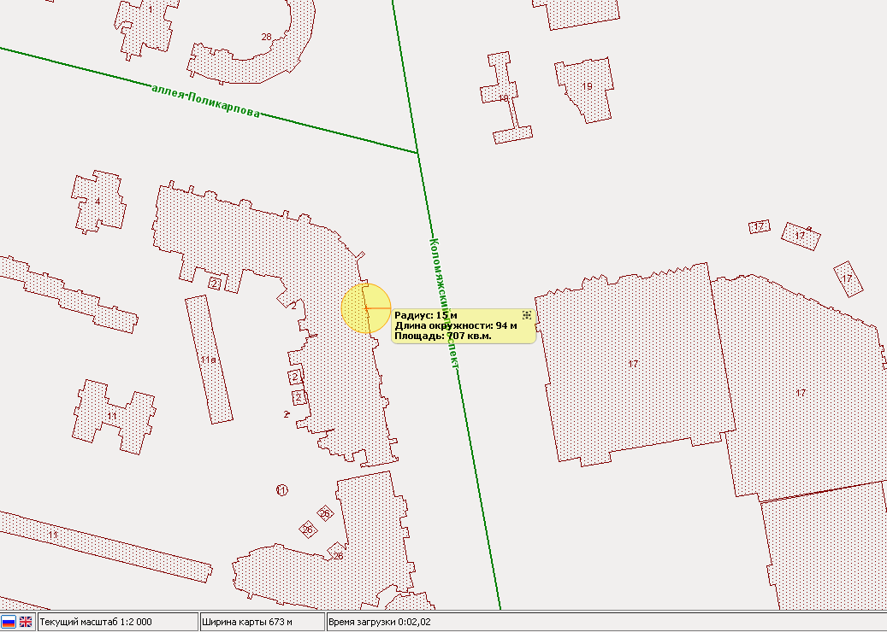
25 | исключен | 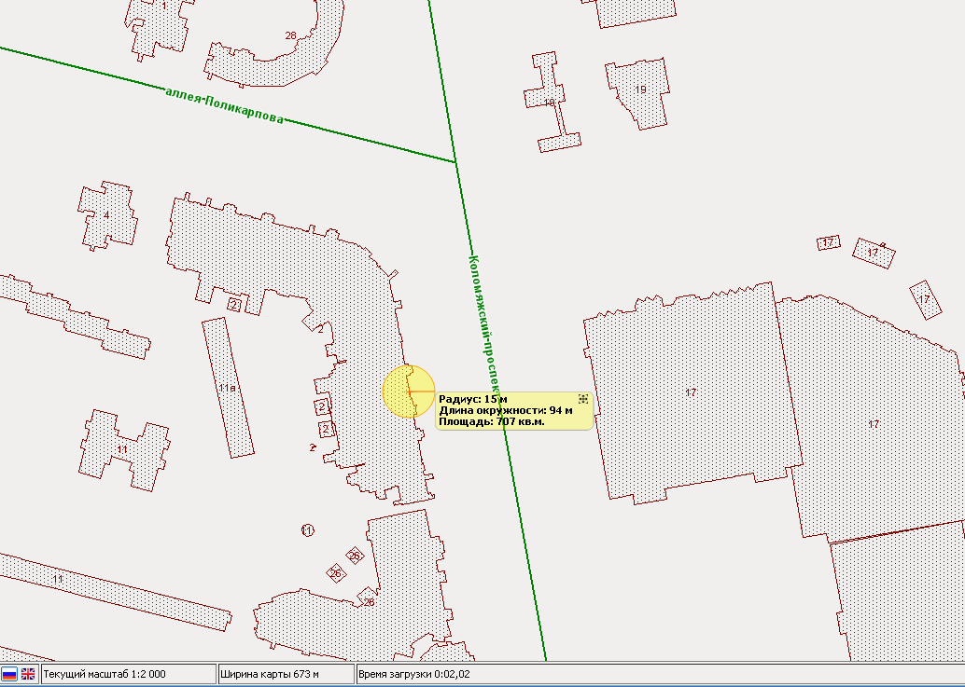
26 | Автономная некоммерческая организация "Медицинский центр "Двадцать первый век". Коломяжский пр. д.28, лит.А, пом.19Н | 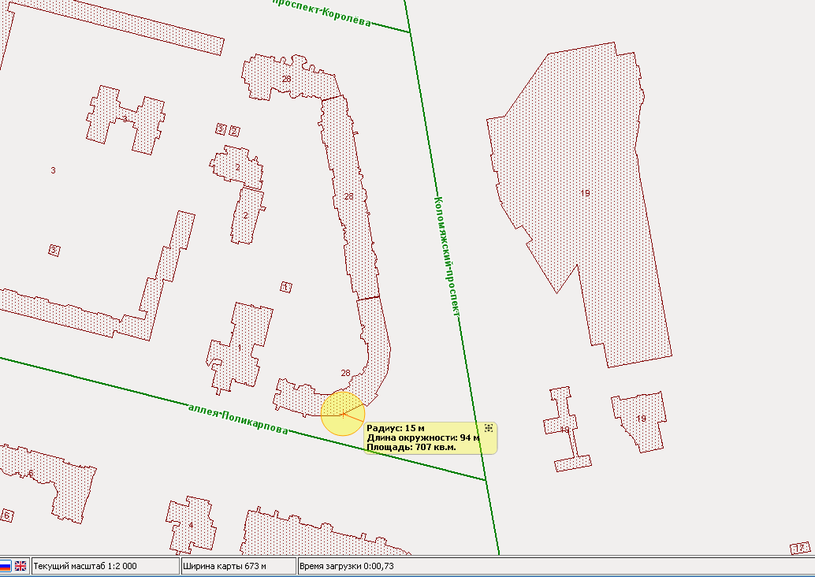
27 | Общество с ограниченной ответственностью "ОРЛАН-мед". Коломяжский пр. д.36/2, пом.12Н | 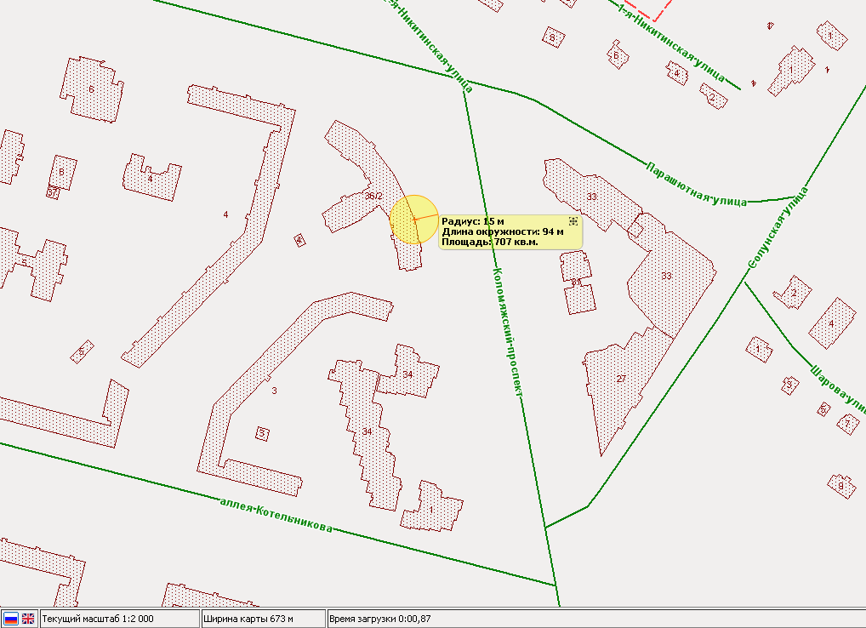
28 | Стоматология Весна. Коломяжский пр. д.28, корп.3 | 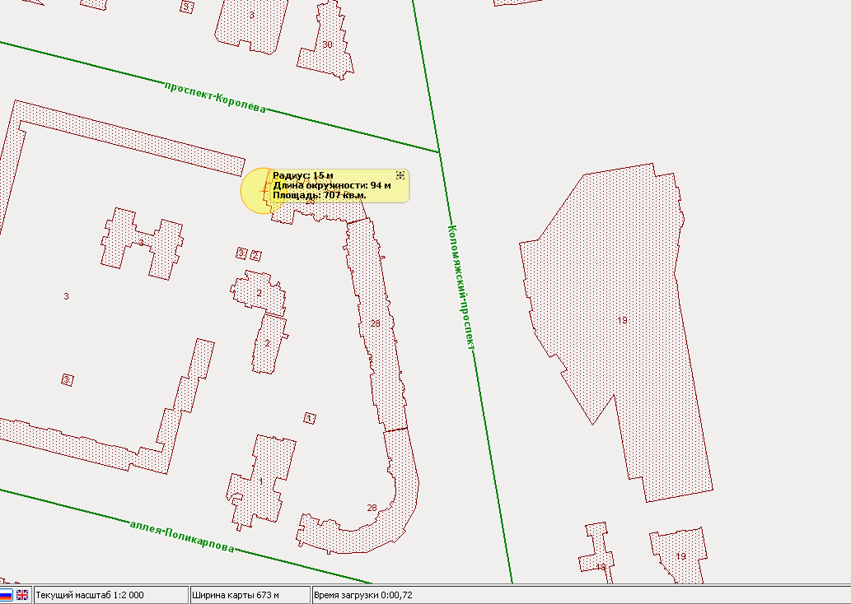
29 | Общество с ограниченной ответственностью "Сигма-тест". Коломяжский пр. д.36/2, лит.А, пом.14Н | 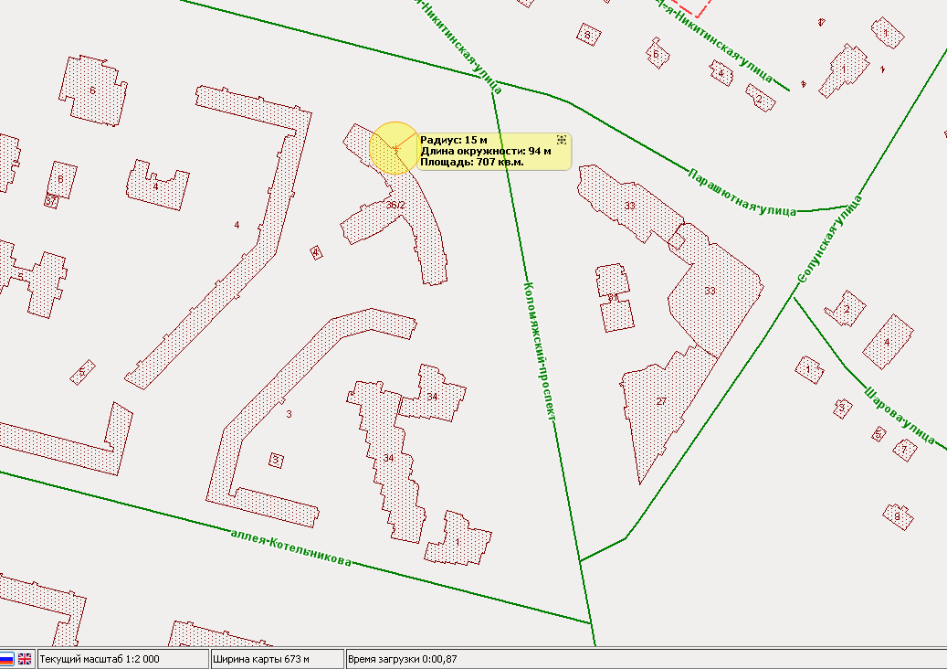
30 | Центр медицинского освидетельствования. Аллея Поликарпова д.2 | 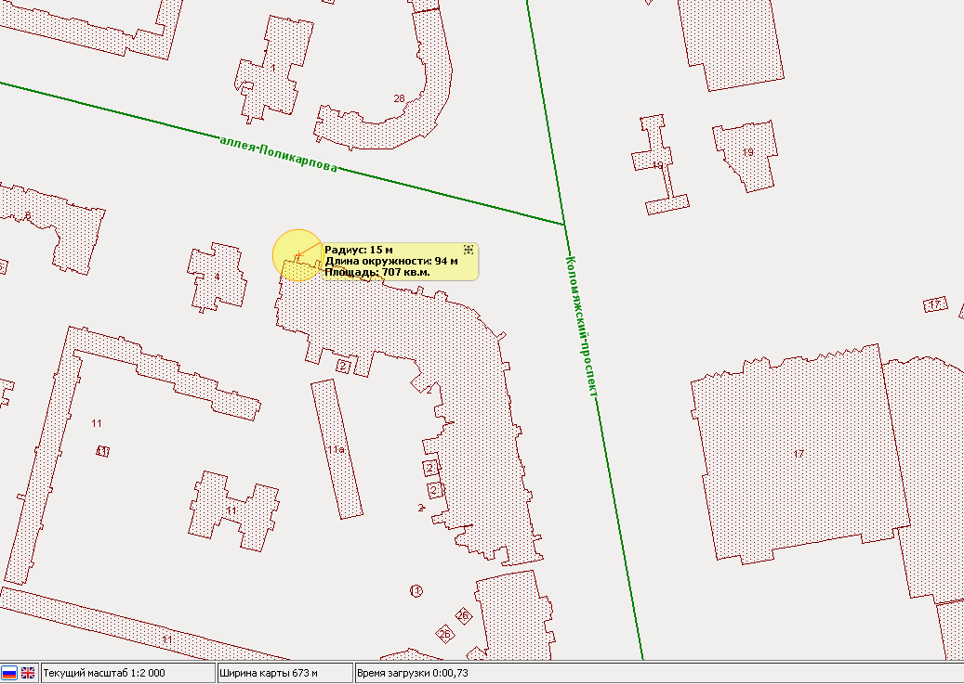
31 | Поликлиника №114 Офис врачей общей практики №2. Серебристый бульвар д.23, корп.2 | 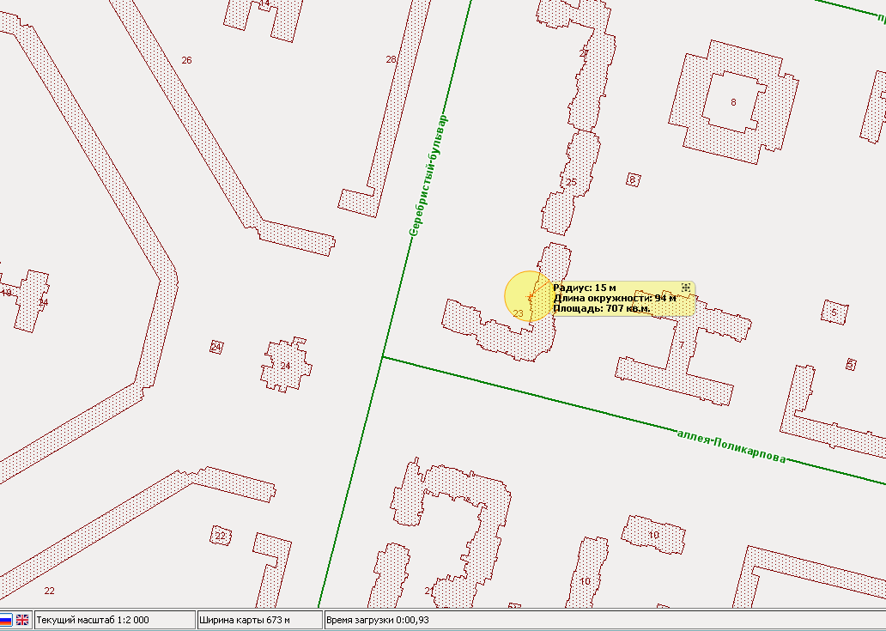
32 | Общество с ограниченной ответственностью "АрДент", Богатырский пр. д.7, корп.5, пом.4Н, лит.А
33 | Общество с ограниченной ответственностью "Стоматологический цент "Петродент", Богатырский пр. д.2, лит.А (помещения 1 этаж №10-21)
34 | Общество с ограниченной ответственностью "ОРТОДОНТ-ЦЕНТР", Богатырский пр., д.2, литер А, помещение 7-Н (комнаты 77-79, 81, 86-95, 97, 98)
35 | Общество с ограниченной ответственностью "Ангелмед-Пионерская", Коломяжский пр. д.15, корп.1, лит.А, пом.31Н
36 | Стоматологический центр "Эксперт", Коломяжский пр., д.20, лит.А, пом.290Н
37 | Общество с ограниченной ответственностью "БиоГлот", Коломяжский пр. д.28, корп.2, лит.А, пом.31Н
38 | Общество с ограниченной ответственностью "Европейский остеопатический центр-2", ал.Поликарпова д.1
39 | Общество с ограниченной ответственностью "Хеликс-Мед", ал.Поликар-пова д.2, литер А, пом.3Н
40 | Общество с ограниченной ответственностью "Уни Дент", ал.Поликарпова д.6, корп.2, пом.23Н, лит.А
41 | Общество с ограниченной ответственностью "Восток", ал.Поликарпова д.6, корп.2, лит.А, пом.44Н
42 | Общество с ограниченной ответственностью "Научно-исследовательская лаборатория "Диагностика", ул.Байконурская д.15
43 | Общество с ограниченной ответственностью "Стоматология Михаила Есиповича", ул.Байконурская д.15, лит.А, пом.39Н

